PAULO CESAR AGUDELO JIMENEZ

TALLER No 2

REDES NEURONALES ARTIFICIALES

**CARLOS ALBERTO LONDOÑO LOAIZA**

**Ing. Sistemas y Computación**

INGENIERIA EN SISTEMAS IX SEMESTRE

SEPTIEMBRE 05DEL 2016

1. Consultar la historia de las redes neuronales artificiales y haciendo uso de la herramienta text2mindmap, crear un mapa conceptual, que permita evidenciar los casos más importantes.

<https://www.text2mindmap.com/xYjVGaK>

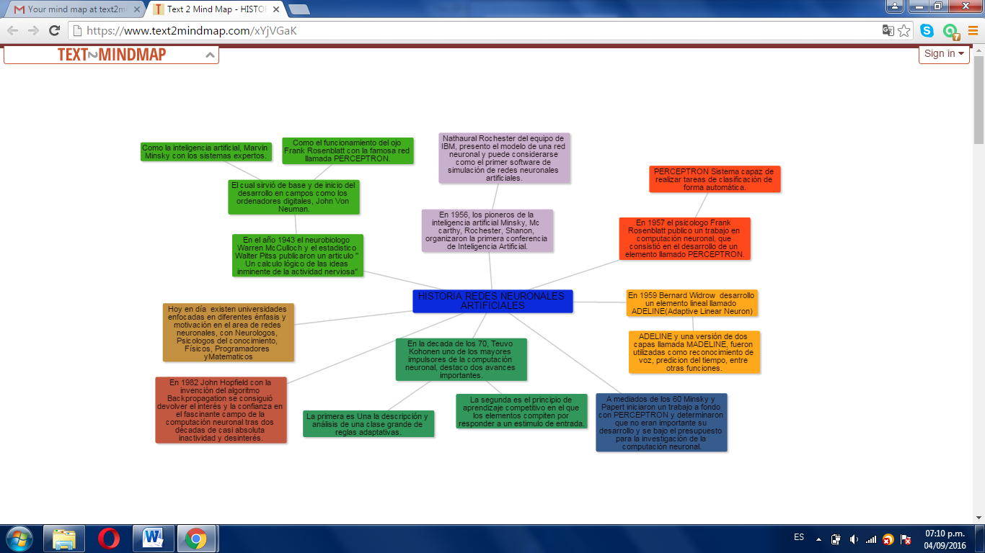

1. Nombre 6 o más ventajas y desventajas que tiene el uso de las redes neuronales artificiales para la solución de problemas.

**Ventajas**:

1. Se entrenan, auto organizan, aprenden y olvidan.
2. Son robustas y tolerantes a fallas, y la falla de una no implica un fallo total en la red neuronal.
3. Son flexibles, lo que les permite adaptarse fácilmente a nuevos ambientes, ya que se catalogan como sistemas independientes.
4. Se emplean en datos en los cuales el patrón es imperceptible, impredictible o no lineal, como modelos tradiciones de series y datos caóticos.
5. La velocidad de respuesta es menor a la de que a la del cerebro humano.
6. Son hábiles en el proceso de asociar, evaluar o reconocer patrones.
7. Crean su propia representación de la información en su interior.

**Desventajas:**

1. Resuelven un problema pero es difícil saber cómo lo han hecho.
2. No resuelven todos los problemas de la mejor manera.
3. Tienen problemas en la estimación de cálculos precisos que no requieren respuestas perfectas.
4. Las redes neuronales se comportan bien en predicción a largo plazo con componentes no lineales.
5. Cuanto más cosas se necesiten que aprenda, se complica enseñarle.
6. Cuanto más flexible se requiera que sea la red neuronal, más información tendrá que enseñar para que se realice de forma perfecta la identificación.
7. **Nombre 10 aplicaciones de redes neuronales.**
8. Reconocimiento de habla continúa.
9. Reconocimiento de patrones, radar, sonar.
10. Filtrado de señales.
11. Síntesis de voz, control de robots.
12. Reconocimiento de patrones, imágenes.
13. Extracción de conocimiento de base de datos.
14. Control de movimiento de brazos de un robot
15. Comprensión de imágenes.
16. Reconstrucción de patrones y optimización.
17. Reconocimiento de caracteres manuscritos.
18. Reconocimiento de caracteres impresos.
19. Reconocimiento de patrones, codificación de datos, optimización.
20. ¿Qué son funciones de activación, cuales existen y para cuales redes neuronales se aplican?

**Función de activación**: calculan el estado de actividad de una neurona, transformando la entrada en un valor, inactiva (0 o -1), o activa (1), en una red de retropropagación que debe cumplir:

1. Que debe ser continua.
2. Debe ser diferenciable.
3. Debe ser monotónica no decreciente.

**Funciones de activación.**

1. **Función Lineal:**es utilizadopor la red neuronal Perceptron Multicapa, que es una red de varias capas, la lineal es una funcione de capa de salida de esta red, dependiendo del tipo de salida que se requiera.Está comprendida dentro del rango (-1/a, 1/a), la salida es igual a la entrada.

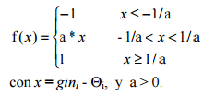

1. **Función sigmoidea:**es utilizado por la red neuronal Perceptron Multicapa, que es una red de varias capas, la sigmoideaes una función de capa de salida de esta red, dependiendo del tipo de salida que se requiera. Están comprendida dentro del rango que va de 0 a 1, al modificar el valor de g se ve afectada la pendiente de la función de activación.
$$f{\left(x\right)}^{}=\frac{1}{1+e^{-gx}} , con x={gin}_{i}- ⊝_{i}$$

2. **Función tangente Hiperbólica:**Los valores de salida de la función tangente hiperbólica están comprendidos dentro de un rango que va de -1 a 1. Al modificar el valor de g se ve afectada la pendiente de la función de activación.
$$f\left(x\right)=\frac{e^{-gx}- e^{-gx}}{e^{-gx}-e^{-gx}} , con x={gin}_{i}- ⊝_{i}$$

3. **Perceptrón**
4. **Historia:**

* 1943 el neurobiólogo Warren McCulloch y el estadístico Walter Pitss derivaron la red llamada PERCEPTRON, el primer modelo fue desarrollado en un ambiente biológico imitando el funcionamiento del ojo humano.
* 1957 Rosenblatt desarrolla el perceptron, una red neuronal en hardware para reconocimiento de caracteres.
* En 1969, Minsky y Papert, demuestran que el perceptron simple y ADALINE no puede resolver problemas no lineales (por ejemplo, XOR). La combinación de varios perceptrones simples podría resolver ciertos problemas no lineales pero no existía un mecanismo automático para adaptar los pesos de la capa oculta.
* En 1974-1986, presentan la Regla Delta Generalizada" para adaptar los pesos propagando los errores hacia atrás, propagar los errores hacia las capas ocultas inferiores,se demuestra que el perceptron multicapa puede aproximar relaciones no lineales entre los datos de entrada y salida, esta red se ha convertido en una de las arquitecturas más utilizadas en el momento.

1. **Fórmula matemática, explique los términos.**El cambio de los pesos por medio de la regla de aprendizaje del Perceptron se realiza según la siguiente regla:

∆wij = σ*outj*(aqi –outi);

Dónde: aqi es la salida deseada/objetivo de la neurona de salida Ni, δi = (aqi – outi) la desviación objetivo de la neurona Ni y σ el aprendizaje.

$$a=hardlims \left(\sum_{i=1}^{n}{wi+xi}+b\right)$$

**Wi** = Es un peso modificable asociado con la señal de entrada Xi.

**Xi =** Patrones de entrada representados por el vector X.

**b =** Valor umbral

**hardlims =** sgn(x): la función signostep(x): la función paso.

1. 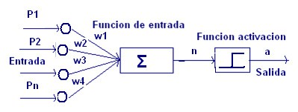**Dibuje la estructura.**
2. ¿**para que se usa?** para resolver problemas con salidas clasificadas en dos categorías diferentes, que permitan que su espacio de entrada sea dividido en regiones linealmente separables.

**¿Cuál es su función de activación?**la función de activación de las de salida es de tipo escalón.

1. ¿**Cómo se entrena perceptrón, indique el nombre del algoritmo y sus pasos?**

Con respecto al entrenamiento las neuronas de entrada son discretas y la función de activación de las de salida es de tipo escalón, es un tipo de red de aprendizaje supervisado, es decir necesita conocer los valores esperados para cada una de la estradas presentadas, su comportamiento está definido por partes de esta forma:

{$p_{1, }t_{1, }\},$ {$p_{2, }t_{2, }\},…,\{p_{q, }t_{q, }\},$

* Se inicializa la matriz de pesos y el valor de bias, por lo general se asignan valores aleatorios a cada uno de los ellosWi y al valor b.
* Se presenta el primer patrón a la red, junto con la salida esperada en forma de pares entrada/salida, se calcula la salida de la red por medio de: $a=f(w1p1+w2p2+bias)$

Donde f puede ser la función hardlim o hardlims.

1. **Nombre 5 ejemplos donde evidencie el uso de perceptrón.**

* Reconocimiento de voz
* Predicción de mercados financieros.
* Identificación de bancos de radares.
* Predicción de una serie de datos en el tiempo.
* Comprensión de imágenes.

1. **Adeline:** siglas en ingles Adaptive Linear Element
2. **Historia:**

* Desde hace miles de años se ha estudiado el cerebro humano con el fin de modelar su funcionamiento, pero fue con el avance de la electrónica que esta idea tomó fuerza.
* En 1943el neurofisiólogo Warren McCulloch y el matemático Walter Pitts escribieron son bre el posible funcionamiento de neuronas con circuitos eléctricos.
* En 1949, Donald Hebb apoya el concepto de neurona y su funcionamiento en el cual comenta la actividad existente en las neuronas cada vez que son usadas.
* En 1950 con el avance de los computadores, se simulo una red neuronal en los laboratorios de IBM.
* En 1959 Bernard Widrow y MarcianHoff de la universidad de Stanford desarrollaron un modelo llamado “ADALINE” y “MADALINE”. ADALINE proviene de ADAptiveLINearElement y MADALINE de MultipleADAptiveLINearElement (ManyAdalines).
* En 1982 con John Hopfield que se retomó el interés en la materia. Hopfield presentó un documento a la Academia Nacional de Ciencias en el cual a través de análisis matemático mostraba como las redes neuronales funcionan y para que podrían servir.

1. **Fórmula matemática, explique los términos.**se compone de una sola capa de *n* neuronas, con *m* entradas con las siguientes características:

* Las *m* entradas representan un vector {\displaystyle x}X de entrada que pertenece al espacio {\displaystyle R^{m}}R^m.
* Por cada neurona, existe un vector {\displaystyle w} de pesos sinápticos que indican la fuerza de conexión entre los valores de entrada y la neurona.
* Una constante {\displaystyle \theta }Ɵ.
* La salida {\displaystyle y}y de la neurona se representa por la función de activación, que se define como {\displaystyle y=\sum _{i=1}^{n}x_{i}w_{i}+\theta }:
* Las *m* entradas representan un vector {\displaystyle x}x de entrada que pertenece al espacio{\displaystyle R^{m}}.
* Por cada neurona, existe un vector {\displaystyle w}w de pesos sinápticos que indican la fuerza de conexión entre los valores de entrada y la neurona.
* Una constante C.{\displaystyle \theta }

1. **Dibuje la estructura.**

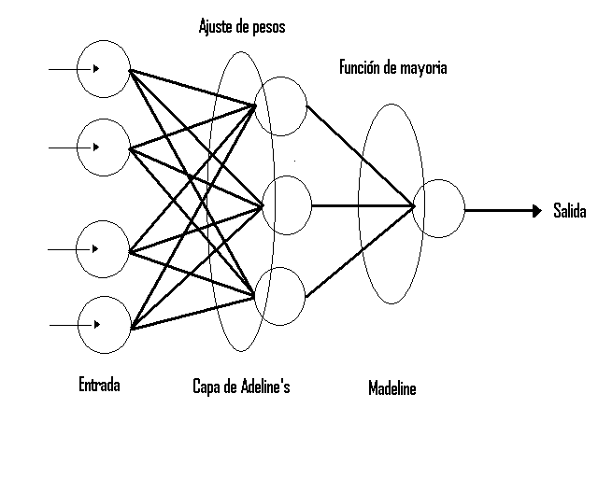

1. ¿**para que se usa?**La red Adaline ha sido ampliamente utilizada en el procesamiento deSeñales, resolver problemas linealmente separables.
2. ¿**Cuál es su función de activación?**

Funciona tomando la suma de los pesos de las entradas y produce una salida con 0 o 1 dependiendo si pasa o no un umbral, esto haciendo analogía al funcionamiento de una neurona que se dispara si la actividad total procedente de las conexiones con las otras neuronas sobrepasa un nivel, es de tipo lineal.

1. ¿**Cómo se entrena adeline, indique el nombre del algoritmo y sus pasos?**

El entrenamiento está basado en la regla (Least Mean Square) que busca minimizar el error cuadrático medio por medio de la regla delta, consiste en adaptar los pesos a medida que se vayan presentando los patrones de entrenamiento.Para cada combinación Entrada y salida realiza un proceso automático de pequeños ajustes en los valores de los pesos hasta que se obtienen las salidas correctas.

**Algoritmo de Aprendizaje Off –Line con supervisión LMS en Adaline**

* Se aplica un patrón de entrada P.
* Se obtiene la salida del ALC y se calcula la diferencia con respecto a la deseada (error).
* Se actualizan los pesos.
* Se repiten pasos 1 a 3 con todos los vectores de entrada.
* Si el Error es un valor aceptable, detenerse, si no repetir algoritmo.

1. **Nombre 5 ejemplos donde evidencie el uso de perceptrón.**

* Filtros de ecuación adaptativos en módems de alta velocidad.
* Filtrado de señales de comunicación de larga distancia y comunicaciones vía satélite.
* eliminación del ruido materno de las grabaciones electrocardiografías (EGC) del latido de corazón del feto humano.
* Procesamiento de señales digitales.
* En la eliminación de ecos en circuitos electrónicos

1. **¿Qué es y para que se usa las redes de retropropagacion (backpropagation)?**Es unMétodo para que una red neuronal aprendiera la asociación que existe entre los patrones de entrada y las clases correspondientes, utilizando varios niveles de neuronas.

El funcionamiento de la red backpropagation (BPN) consiste en el aprendizaje de un conjunto predefinido de pares de entradas-salidas dados como ejemplo: primero se aplica un patrón de entrada como estímulo para la primera capa de las neuronas de la red, se va propagando a través de todas las capas superiores hasta generar una salida, se compara el resultado en las neuronas de salida con la salida que se desea obtener y se calcula un valor de error para cada neurona de salida. A continuación, estos errores se transmiten hacia atrás, partiendo de la capa de salida hacia todas las neuronas de la capa intermedia que contribuyan directamente a la salida. Este proceso se repite, capa por capa, hasta que todas las neuronas de la red hayan recibido un error que describa su aportación relativa al error total, las redes de Retropropagacion se usan  para entrenar redes neuronales artificiales.

1. **Explique el algoritmo backpropagation, usando imágenes.**

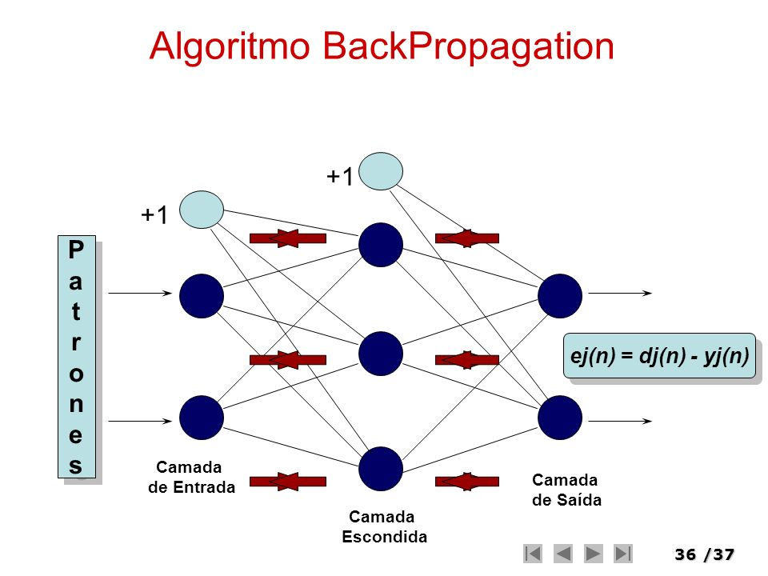

1. Haciendo uso del lenguaje de programación python graficar las siguientes funciones
2. Función escalón.
3. Función lineal mixta.
4. Función tangente hiperbólica.
5. Función sigmoidal.
6. Función de gauss.
7. ¿Qué es el teorema de kolmogorov, explicar?

Es un notable teorema  que establece que una función continua de diversas variables se puede presentar como una superposición de funciones de una única variable.El teorema dice que la probabilidad de cierto tipo de eventos llamados eventos de cola es cero a uno.Por ejemplo, supongamos infinitas tiradas de una moneda, el evento: que salga en total una cantidad finita de caras es independiente de cualquier número finito de tiradas, examinando una cantidad finita de tiradas no podemos concluir nada respecto a si la cantidad de caras fue finita o infinita.

**BIBLIOGRAFIA**

-Redes neuronales consultado el 03 de septiembre del 2016,ttp://www.unazulia.com.ve/MIA/(350)%20Computacion%20Evolutiva%20-%20Parte%20E.pdf

-consultado el 03 de septiembre del 2016,

http://intartificialdcarolinamolina.blogspot.com.co/2016/01/perceptron-unicapa-y-multicapa.html

consultado el 03 de septiembre del 2016,

https://www.frro.utn.edu.ar/repositorio/catedras/quimica/5_anio/orientadora1/monograias/matich-redesneuronales.pdf

- consultado el 05 de septiembre del 2016,

http://es.slideshare.net/aerdna07/regla-de-aprendizaje-del-perceptrn-simple

-consultado el 05 de septiembre del 2016, https://es.wikipedia.org/wiki/Red_neuronal_artificial

-Adeline consultado el 05 de septiembre de 2016. http://cursos.itam.mx/akuri/2002/S22002/RNS/Presentaciones/Adaline/ADALINEYMADALINE2.doc

-consultado el 05 de septiembre del 2016http://es.slideshare.net/mentelibre/red-neuronal-backpropagation

-consultado el 05 de septiembre del 2016https://www.frro.utn.edu.ar/repositorio/catedras/quimica/5_anio/orientadora1/monograias/matich-redesneuronales.pdf.